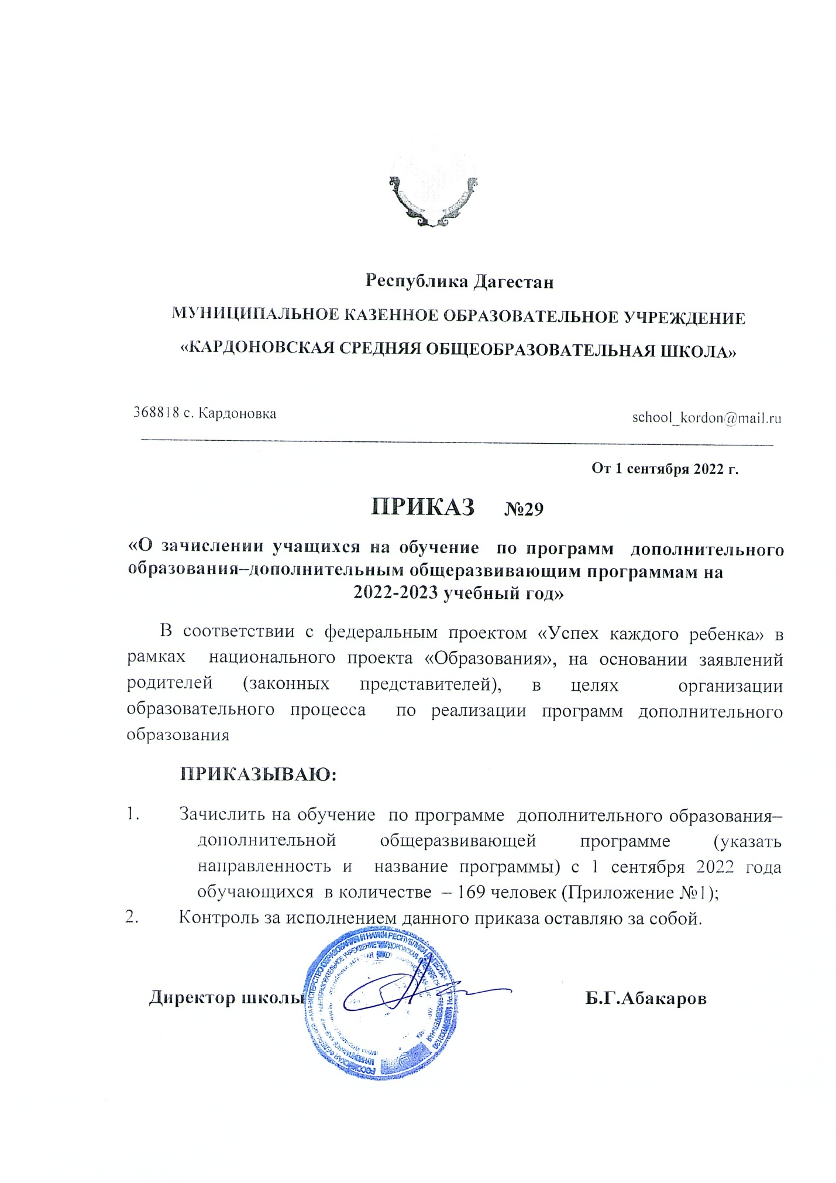

(Приложение №1).

Технология «Лего»
- Андрейченко Дарья
- Ахмедова Умайганат
- Гасанов Садык
- Гусейнова Загидат
- Инабекова Амина
- Крапчетова Юлия
- Магомедова Динара
- Мухидинов Гаджиали
- Мухидинова Маржанат
- Магомедова Камила
- Разаков Амир
- Саадуев Саид
- Ханмагомедов Асхаб
- Абакаргаджиев Расул
- Далгатов Мирзахан

Технология – «Промышленный дизайн»
- Андрейченко Андрей
- Ахматилова Фатима
- Бахмудова Амина
- Гаджиева Амина
- Жуков Игорь
- Заскалько Максим
- Исмаилова Хадижа
- Камбаев Джамал
- Кубышкина Ангелина
- Раджабов Гамзат
- Ризванова Лейла
- Хиниева Мадина
- Шкода Людмила

Технология - «VR/AR»
- Закариев Ахмед
- Камбаев Рамазан
- Махачов Али
- Магомедов Салим
- Магомедова Самира
- Омарова Сумая
- Раджабов Абдула
- Тинамагомедова Зубайхат
- Юсуфова Амина
- Хайбулаев Гаджияв
- Абакаргаджиев Ахмед
- Кайтмазов Ахмед
- Тинамагомедов Билал

Информатика – «Scratch»
- Гасанкодиев Магомед
- Ибрагимов Магомедамин
- Исмаилова Патимат
- Лихова Патимат
- Магомедова Заира
- Магомедов Ибрагим
- Магомедов Муса
- Магомедов Малламагомед
- Мансуров Шамиль
- Раджабов Омар
- Тинамагомедов Иса
- Кадыров Гамзат

Информатика – «Графика + 3D»
- Абдулаева Хадижат
- Баранов Александр
- Гаджимагомедова Марьям
- Гасанова Наида
- Киласханова Хамис
- Курбанов Шамиль
- Магомедов Али
- Набиева Залина
- Сулейманова Динара
- Хизриев Макашарип
- Юсуфов Ислам
- Юсупова Раисат

Информатика – «Основы Python + tkinter»
- Ахмедова Патимат
- Гаджиева Майсарат
- Гасанкодиева Хадижат
- Катибов Ислам
- Курбанова Хамис
- Магомедов Ахмед
- Магомедова Сафият
- Магомедов Камиль
- Сайгидулаев Иса
- Султанова Тина
- Халидова Оксана
- Халитов Али

ОБЖ - «Островок безопасности»
- Абдулаев Магомед
- Абдуллабекова Алжана
- Абдуразаков Абдулмажид
- Абдулаева Мадинат
- Аликова Джамиля
- Гаджимагомедова Зайнаб
- Гасанов Нурав
- Кадиев Али
- Курбанов Абдула
- Курбанова Аминат
- Магомедов Абдула
- Магомедов Муххамад
- Магомедов Тимур
- Османов Шарапудин
- Магомедова Мадинат
ОБЖ - «Мы и безопасность»
- Абдулаев Али
- Ахмедов Магомед Шамильевич
- Ахмедов Магомед
- Закариев Гаджимурад
- Исаева Хадижат
- Камбаев Магомедрасул
- Курбанова Аминат
- Курбанова Магомедсалам
- Мухтаров Казим
- Омарова Заира
- Расулов Башир
- Султанова Аминат
- Султанова Тавус
- Магомедова Эльмира
- Ибрагимов Мурад

ОБЖ - «Школа безопасности»
- Абдулаев Юсуф
- Абдулгамидов Аюб
- Абдулхалимова Аминат
- Ахматилов Магомед
- Буржаев Магомед
- Газибеков Магомедрасул
- Гусейнов Расул
- Джаватханова Айшат
- Жуков Артем
- Заскалько Милана
- Лихов Антон
- Мансурова Надия
- Магомедова Хасбика
- Хайбулаев Магомед
- Яхьяева Патимат
Шахматы – «Белая ладья»
- Андрейченко Дарья
- Гусейнова Загидат
- Гасанов Садык
- Мухидинова Маржанат
- Разаков Амир
- Ханмагомедов Асхаб
- Расулов Али
- Расулов Шарухан
- Хизриев Аббас
- Абдуразаков Абдулмажид
- Гасанов Нурав
- Кадиев Али
- Магомедов Тимур
- Османов Шарапудин
- Жукова Олеся
- Мухидинов Гаджиали
Шахматы – «Шахматы в школе»
- Камбаев Сиражудин
- Кадиев Ибрагим
- Шевцов Игнат
- Гасанкодиев Магомед
- Ибрагимов Магомедамин
- Лихова Татьяна
- Мансуров Шамиль
- Магомедов Малламагомед
- Тинамагомедов Иса
- Андрейченко андрей
- Бахмудова Алина
- Раджабов Гамзат
- Ахмедов Али
- Ахмедов Магомед
- Расулов Башир
- Султанова Тавус
Шахматы – «Мир шахмат»
- Султанова Тина
- Халитов Али
- Камбаев Рамазан
- Нурмагомедова Аминат
- Нурмагомедова Анисат
- Юсуфова Амина
- Хиниев Магомед
- Хиниева Марьям
- Юсупова Аминат
- Абдулхалимова Аминат
- Ахматилов Магомед
- Гусейнов Расул
- Шамхалов Саид
- Куребекова Жасмина
- Магомедова Наида
- Юсупова Написат

